# Kirjoitustehtävät

**OHJE: Valitse YKSI lyhyt viestinnällinen kirjoitustehtävä (joko 1, 2, 3A tai 3B)**

**JA**

**OHJE: Valitse YKSI pitkä viestinnällinen kirjoitustehtävä**

**PALAUTUS ke 11.12. klo 18.00. mennessä Pedanetin palautuskansioon**

**Kirjoitustehtävä 1 (33 p)**

Olet vihdoin onnistunut saamaan loistavia kuvia luontoretkellä. Kirjoita ystävällesi viesti, jossa kerrot kohteesta, jota kuvasit (pari asiaa), retken olosuhteista (esim. säätila) ja siitä, miten aiot käyttää kuviasi. Kirjoita 200–350 merkkiä.

**Kirjoitustehtävä 2 (33 p)**

Olet ollut lomalla. Matkan aikana olet ulkoillut ja valokuvannut kokemuksiasi. Kirjoita viesti ystävällesi käyttäen apuna yhtä liitteenä olevista kuvista. Kirjoita 200–350 merkkiä.

**Kuva A**

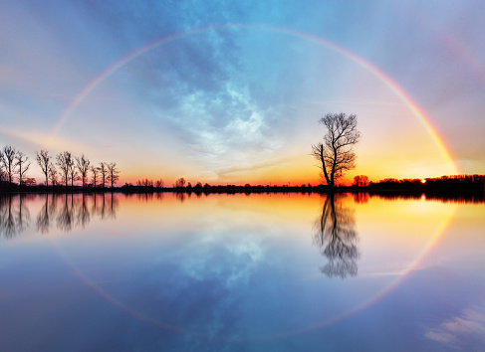

**Kuva B**

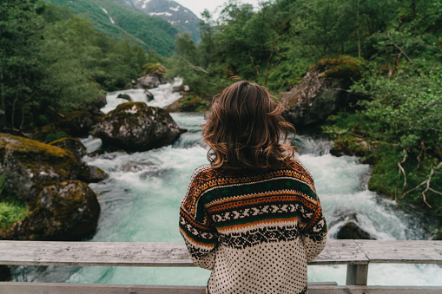

**Kirjoitustehtävä 3**

1. Kirjoita kannanotto keskustelupalstalle, jossa kerrot, miksi pyöräily kannattaa ja mitä pitää ottaa huomioon pyöräillessä. Kirjoita 200–350 merkkiä.

Kirjoita kannanotto keskustelupalstalle, jossa kerrot, miksi yksityisautoilu on mielestäsi hyvä asia ja mitä pitää ottaa huomioon autolla ajaessa. Kirjoita 200–350 merkkiä.